Технологическая карта урока
Предмет: «Чтение (Литературное чтение)».
Класс: 5
Тема урока: Внеклассное чтение «Здравствуй, гостья-зима!»
Цель урока: Уточнение и углубление временных представлений обучающихся через занимательную игровую форму.
Задачи урока:
1) Предметные:
- Формировать навык выразительного, безошибочного чтения стихотворений, скороговорок.
- Формировать представления о сезонных изменениях в природе с приходом зимы.
- Учить разгадывать ребусы.
2) Познавательные:
- Развивать слуховое восприятие, концентрацию внимания, произвольную память;
- Формировать мыслительные операции через установление последовательности событий;
- Учить устанавливать связи между событиями в живой и неживой природе.
3) Коммуникативные:
- Формировать умения слушать и вступать в диалог, формулировать собственное мнение и позицию;
- Формировать желание участвовать в коллективном обсуждении;
- Развивать коммуникативные базовые учебные действия на основе расширения и пополнения словарного запаса;
- Развивать произносительную сторону речи через выполнение упражнений по развитию дикции.
4) Регулятивные:
- Принимать и сохранять учебную задачу;
- Формировать адекватную самооценку.

Оборудование:
Учебники, аудиозаписи, мультимедиа,

Тип урока – комбинированный.
1) Организационный этап.
2) Постановка цели и задач урока. Мотивация учебной деятельности учащихся.
3) Актуализация знаний.
4) Первичное усвоение новых знаний.
5) Первичная проверка понимания
6) Первичное закрепление
7) Контроль усвоения, обсуждение допущенных ошибок и их коррекция.
8) Информация о домашнем задании, инструктаж по его выполнению
9) Рефлексия (подведение итогов занятия)

Структура и ход урока:
№ | Этап | Время | Деятельность учителя | Деятельность обучающегося | БУД
1 | Организационный этап. | 1 мин. | - Какой у нас сейчас урок?  - Сегодня у нас урок внеклассного чтения;  - Прочитайте девиз сегодняшнего урока.  Девиз урока:  Чтение – вот лучшее учение! | Читают хором девиз и садятся на места. | Развитие регулятивных БУД.
2 | Постановка цели и задач урока. Мотивация учебной деятельности учащихся. | 1мин | - Прочитайте, какие задачи нужно сегодня выполнить.  Будем думать, размышлять,  На вопросы отвечать,  Выразительно читать. | Читают хором цель данного урока. | Развитие познавательных, коммуникативных БУД.
3 | Актуализация знаний.  Речевая разминка. | 1мин.  2мин  3 мин. | - Живут на земле 4 времени года, живут - не ссорятся.  И одно время года решило нас в гости пригласить. Кто же это?  - Послушайте, пожалуйста, аудиозапись и скажите, что вы услышали.  - Когда бывает вьюга?  - Каким словом можно заменить слово вьюга?  А) Чистоговорки:  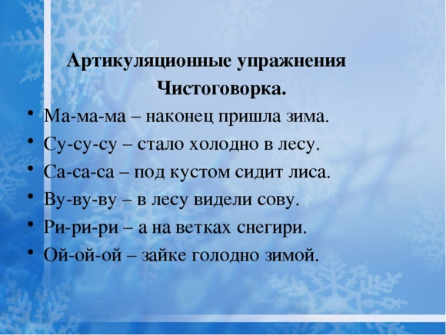  Б) Скороговорка:  Зимним утром от мороза  На заре звенят 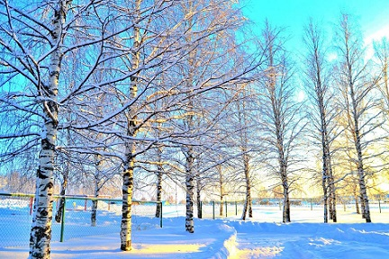 | Звучит аудиозапись вьюги. Дети слушают и отвечают на вопрос учителя.  Слушают и повторяют за учителем по памяти чистоговорки.  1.Чтение шёпотом.  2.Чтение вполголоса.  3. Чтение по слогам.  4. Чтение в среднем темпе.  5. Чтение с постановкой логического ударения.  6. Заучивание наизусть и воспроизведение по памяти. | Развитие слухового восприятия.  Развитие познавательных БУД: произвольная память, концентрация внимания;  Коммуникативных БУД: произносительная сторона речи  Развитие коммуникативных БУД (умение слышать друг друга при чтении).
4. | Первичное усвоение новых знаний.  . | 8 мин  . | - Прочитайте и скажите, о каком времени года идёт речь?  Солнце землю греет слабо,  По ночам трещит мороз,  Во дворе у снежной бабы.  Побелел морковный нос.  В речке стала вдруг вода неподвижна и тверда,  Вьюга злится, снег кружится,  Заметает все кругом белоснежным серебром.  - О каком времени года идёт речь?  - Докажите, выберите признаки зимы из загадки.  Б) Игра «Найди ошибку».  На доске записаны утверждения. Нужно найти в них ошибку.  1. Наступила зима. Кругом бело. Листья на деревьях начали желтеть.  2. Зима у нас морозная, снежная. Тёплый снег падает на землю.  3. За окном ветер кружит снежинки. В весеннем лесу трещит мороз.  4. Зимой в лесу тихо. Лишь изредка слышно, как трещат сучки деревьев, которые ломает неуклюжий медведь.  5. Птицам в зимний период холодно и голодно. Дети насыпают им в кормушки крошки хлеба, семечки и наливают сок.  6. Скоро закончится зима и наступит лето.  7. Зимой дети катаются на велосипедах, санках и лыжах.  - Какое это время года весёлое или грустное?  - Какие зимние месяцы вы знаете?  - Назовите по порядку.  В) Работа с пословицами:  - Выберите подходящее утверждение для каждого месяца:  Декабрь, январь, февраль.  1.Году начало - зиме середина.  2. Месяц снегопадов, злых вьюг и первых сосулек.  3. Год кончает, зиму- начинает. | Обучающиеся слушают учителя и отгадывают загадку.  Выбирают признаки зимы из загадки:  Дети по цепочке читают по строкам и находят ошибки. | Развитие познавательных БУД: мышление, концентрация внимания.  Коммуникативные БУД: ведение диалога  Развитие объёма внимания, мышления коммуникативных БУД.
 |  | 3 мин. | Физминутка: | Выполняют танцевальные движения за Дед Морозом. | Развитие концентрации внимания, здоровьесбережение
 | 5. Первичная проверка понимания | 7 мин. | - Почти все люди любят зиму. Чем хороша зима?  - Как художники выражают свою любовь к зиме?  - Как поэты и писатели выражают свою любовь к зиме?  - А композиторы?  - Кто такой композитор?  Звучит музыка из мультфильма «Простоквашино».  - Кого вы видите?  - Почтальон Печкин доставил письма каждому из вас.  (учитель раздаёт письма детям с индивидуальными заданиями).    Андрей Усачев — Новогоднее поздравление снеговика  Снеговик письмо шлет другу:  «Я тебе желаю вьюгу.  Чтоб метель весь год мела.  Льда, сугробов, снежных горок,  И морозов «минус сорок»…  И душевного тепла!»  Александр Пушкин — Волшебница-зима  Идет волшебница-зима,  Пришла, рассыпалась; клоками,  Повисла на суках дубов,  Легла волнистыми коврами,  Среди полей вокруг холмов.  Брега с недвижною рекою  Сравняла пухлой пеленою;  Блеснул мороз, и рады мы  Проказам матушки-зимы.  Афанасий Фет — Мама, глянь-ка из окошка  Мама! глянь-ка из окошка —  Знать, вчера недаром кошка  Умывала нос:  Грязи нет, весь двор одело,  Посветлело, побелело —  Видно, есть мороз.  Зима-зимушка пришла,  Коней в сани запрягла,  Путь-дорожку вывела,  Лед на речке вымела,  Снег да снежные узоры,  В поле вьюга, разговоры,  В пять часов уж тьма.  День — коньки, снежки, салазки,  Вечер — бабушкины сказки, —  Вот она — зима!..  Николай Некрасов — Снежок  Снежок порхает, кружится,  На улице бело.  И превратились лужицы  В холодное стекло.  Где летом пели зяблики,  Сегодня — посмотри! —  Как розовые яблоки,  На ветках снегири.  Снежок изрезан лыжами,  Как мел, скрипуч и сух,  И ловит кошка рыжая  Веселых белых мух. | Читают вполголоса, вслух. | Формирование предметных БУД: обучение выразительному безошибочному чтению стихотворения.  Формирование коммуникативных БУД: умение вести диалог.
6. | Первичное закрепление. | 7мин.  3 мин. | - А сейчас вы побудете в роли поэтов. Я начну читать  стихотворение, а вы его закончите.  Хороша в своём наряде,  Детвора всегда ей рада,  На ветвях её иголки,  В хоровод зовёт всех... (Ёлка)  Есть на ёлке новогодней  В колпаке смешливый клоун,  Серебристые рожки  И с картинками... (Флажки)  С ёлки подмигнёт мартышка,  Улыбнётся бурый мишка;  Заинька висит из ватки,  Леденцы и... (Шоколадки)  Яркий из фольги фонарик,  Колокольчик и кораблик,  Паровозик и машинка,  Белоснежная... (Снежинка)  Ёлка все сюрпризы знает  И веселья всем желает;  Для счастливой детворы  Загораются... (Огни)  - К какому празднику можно отнести эти стихотворения?  - Однако не всем весело и беззаботно зимой.  - Кому зимой приходится тяжело?  - Каких зимующих птиц вы знаете?  - Выберите с картинки зимующих птиц.  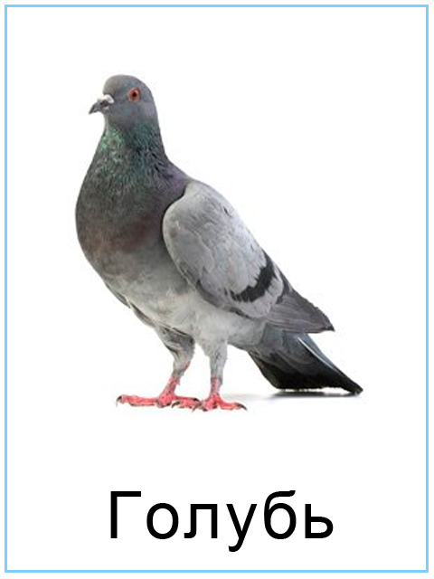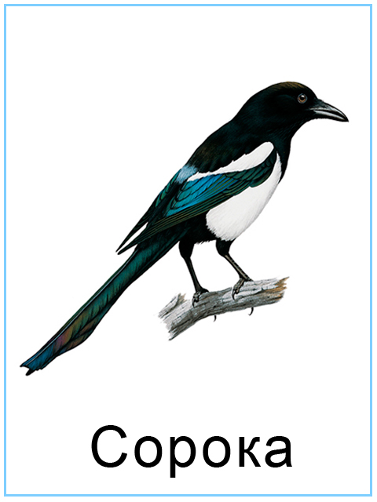  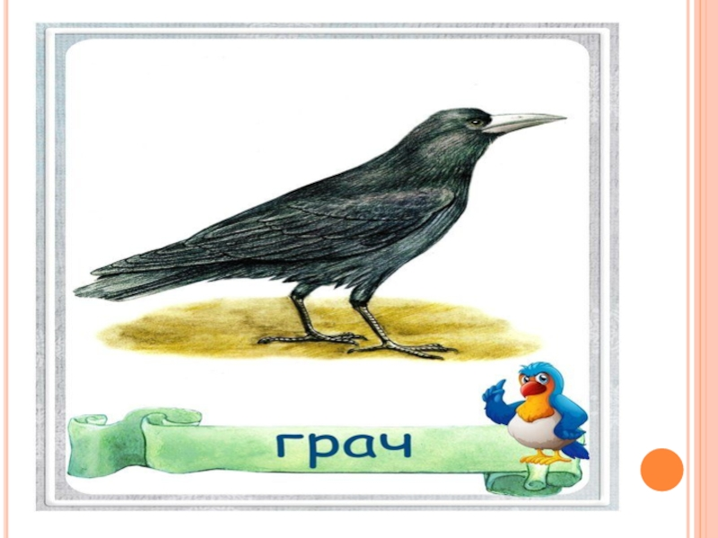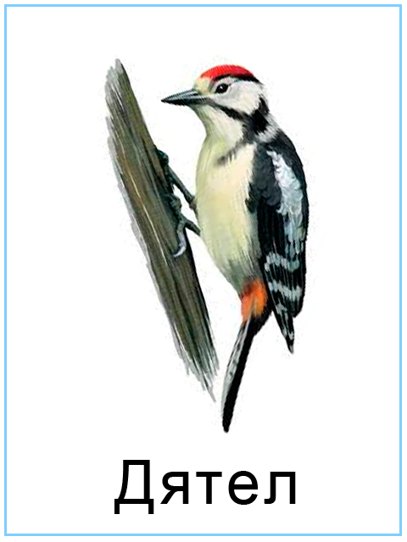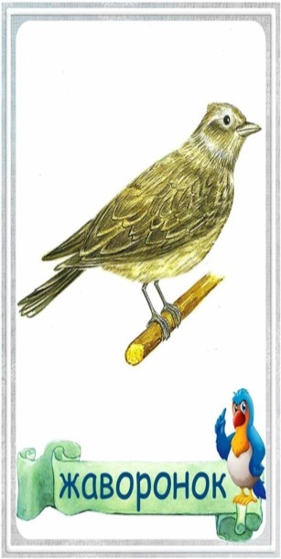  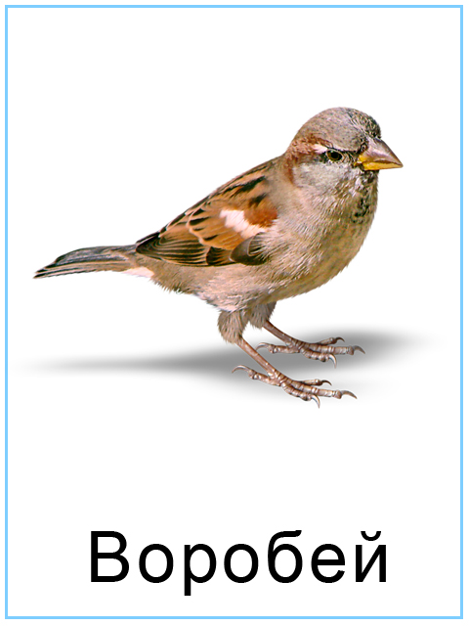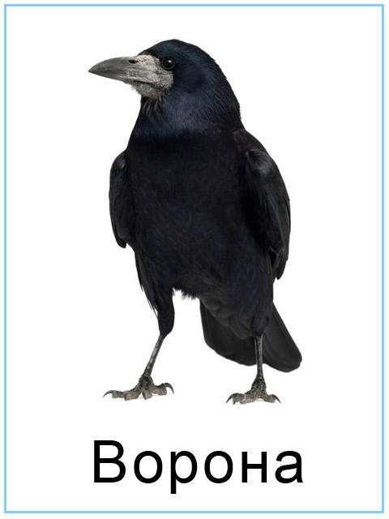  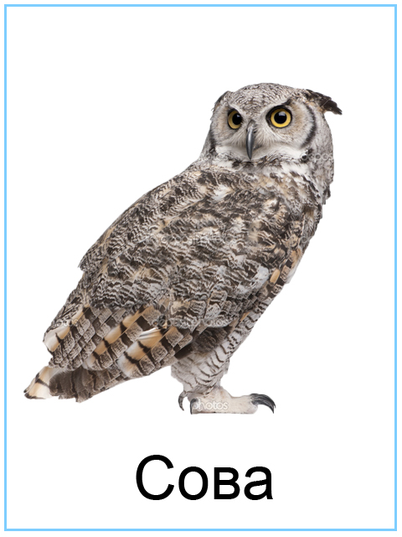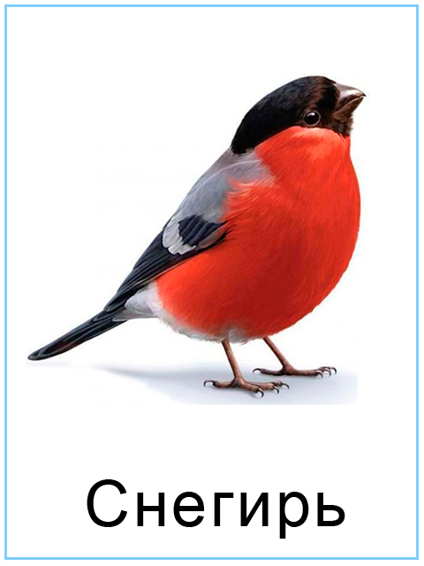  Покормите птиц зимой,  Чтоб со всех концов  К вам слетались, как домой  Стайки на крыльцо.  Не богаты их корма.  Горсть одна нужна.  Горсть одна – и не страшна  Будет им зима.  - Для птиц страшнее всего голод, а не холод. Только одна синичка из 10 выживает зимой.  - Как мы можем помочь птицам?  Ребусы:  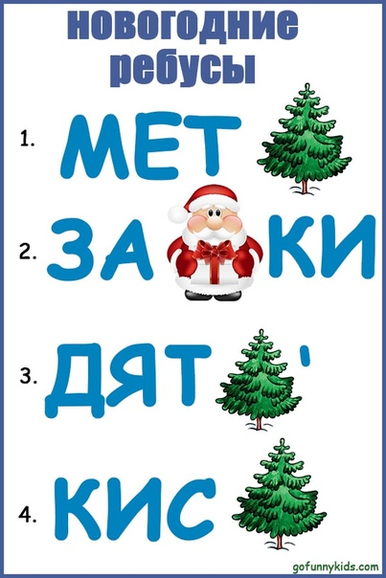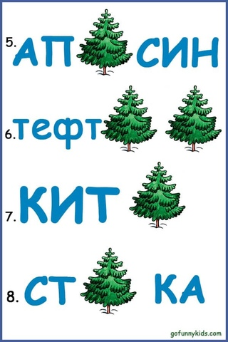 | Читают стихотворение | Формирование коммуникативных БУД: умение вести диалог, познавательных БУД: концентрации внимания; мыслительных операций.  .  Развитие мыслительных операций: установление причинно-следственных связей.  Развитие мыслительных операций: установление причинно-следственных связей.
7 | Информация о домашнем задании | 1мин. | - Выучить индивидуально стихотворение с карточки. | Записывают Д\з. | Развитие регулятивных БУД
8. | Рефлексия. | 1 мин. | 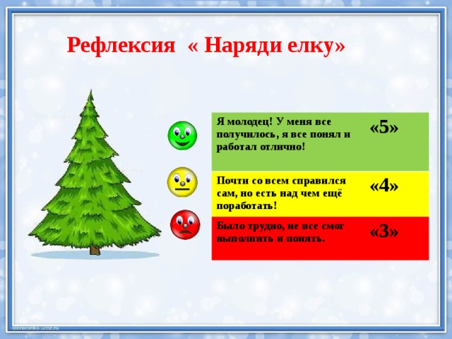 |  | Развитие коммуникативных БУД.

